Concur リリース ノート
Concur Expense（経費精算）Professional / Premium
Expense、Imaging、Expense Pay、Expense Report Auditing、Cards、Imports/Extracts、ExpenseIt
年/月 | 対象
2017 年 6 月 3 日  最初の投稿: 6 月 2 日 金曜日 13:00 PM 太平洋時間 | Concur をお使いのお客様 最終版
コンテンツ
リリース ノート 4
管理ツール 4
経費精算の Solution Suggestion アーカイブ 4
法人カード 5
AMEX カード インポート: 非航空会社の取引で加盟店の名前を表示 5
AMEX GL 1022: ブラジルのブラデスコの為替レート 6
Expense Pay – グローバル 7
銀行情報の更新 7
Beanstream が Bambora に名称変更 9
用語 10
ブラジル ポルトガル語の用語変更 10
オランダ語の用語変更 10
イタリア語の用語変更 11
スウェーデン語の用語変更 12
出張手当 12
食費手当控除および課税の変更– ノルウェー 12
変更予定 14
Concur ソリューションのホーム ページ 15
**変更予定** Concur ソリューション ページのクイック ヒント セクションを削除 15
経費管理 16
**変更予定** 新しい経費アシスタント 16
会計カレンダー 17
**変更予定** Analysis / Intelligence の新会計カレンダー 17
旧来の経費精算の事前申請機能 18
**変更予定** 運用終了 18
Microsoft IE v.10 19
**変更予定** ブラウザ サポートが 2017 年 8 月 18 日に終了 19
TLS v 1.0 暗号化プロトコル 21
**変更予定** サポート終了 – US データセンターの日程変更 21
USB IC カード リーダー（日本） 23
**変更予定** サポート終了 23
お知らせ 25
ブラウザ証明書および推奨環境 25
毎月のブラウザ証明書および推奨環境 25
その他リリース ノート、Web セミナー、および技術文書 26
オンライン ヘルプ - 管理者 26
Concur サポート ポータル - 選択したユーザー 27
ケース 28
ステータスを確認する手順 28
5月の例 29

リリース ノート

管理ツール

経費精算の Solution Suggestion アーカイブ

概要

毎月、Solution Suggestion（機能拡張のリクエスト）を使用して、リクエストを頂いた拡張および機能を経費精算、出張予約、および請求書処理モジュールに追加しています。Solution Suggestion の改善のひとつとして、経費精算に関するリクエストで 2016 年と 2017 年に投票やコメントがなく、かつ最低 20 票 （200 ポイント）に満たなかったものをアーカイブしました。

業務目的とユーザーへの利点
お客様のコミュニティで最も票を集めたリクエストにConcur が注力することができます。
提出から 3 か月未満のリクエストについてはアーカイブしていません。

管理者への表示
[サポートへのお問い合わせ] ページ（[ヘルプ] > [サポートへのお問い合わせ] > [Community Info（コミュニティ情報）] > [Solutions Suggestions] から利用可能）への変更は表示されません。
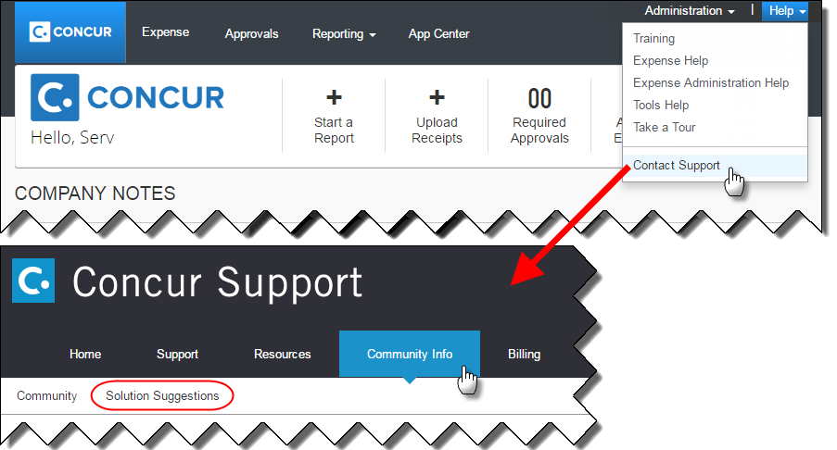

設定およびアクティブ化
Concur は上記の提出を自動でアーカイブしました。

法人カード

AMEX カード インポート: 非航空会社の取引で加盟店の名前を表示

概要
AMEX はオーストラリアのホテルまたはレンタカーに対し、仮想支払およびチャージ バック ソリューションの提供を開始しました。支払方法によって [説明] フィールドを新しい [加盟店の名前] フィールドと連結することで、さらに一貫性のあるサービスがサポートされます。この改善前は、仮想支払で自動入力された [加盟店の名前] フィールドは無視されていました。

業務目的とユーザーへの利点
この変更で、出張者は、どの取引がホテルの宿泊（ヒルトンやハイアット）に適用されるか特定することが容易になり、Concur は公式に AMEX BTA の仮想支払ソリューションのサポートを開始しました。

地域別の考慮事項
AMEX eData フィードは APA 全域で利用可能です。AMEX BTA の仮想支払は、現在オーストラリアで実施されています。

設定およびアクティブ化
AMEX eData インポーターに対する変更は Concur により自動で対応済です。特別な設定やアクティブ化は必要ありません。

AMEX GL 1022: ブラジルのブラデスコの為替レート

概要
AMEX はブラジルの AMEX GL 1022 フィードに特化した 3 つの新規フィールド取引属性を発表しました。この変更の目的は、Concur の OANADA レートまたはお客様が使用するカスタム レートに代わって、ブラデスコのレート方法を使用している既定の USD 資金の換算をサポートすることです。この 2 つの為替レートは異なる場合があります。取引に適用した為替レートによって、会社支払の支払タイプの違いが決算結果に現れます。
実際には、ブラジルの GL 1022 以外のすべてのフィールドには変更がありません。新規フィールドは未使用の列に属しており、ブラジルのフィードのみに適用されるためです。

業務目的とユーザーへの利点
ローカル クライアントまたは OANDA の為替レートに代わり、ブラデスコの為替レートを使用する場合のブラジル市場の要件をサポートします。

機能説明
この 3 つの新規列 [外貨金額]、[通貨]、および [桁数] はブラジルの GL 1022 フィードに限り適用されます。これらの列は、既定の請求金額を反映し、ブラデスコの為替レートを使用して USD の外貨金額（既定）からブラジル レアルへの換算を表示します。

設定およびアクティブ化
Concur により自動で変更済です。特別な設定やアクティブ化は必要ありません。
- この変更につきましては、ユーザー ガイド「経費精算: 法人カードと会社請求の取引明細書の管理」（更新版）をご参照ください。

Expense Pay – グローバル

銀行情報の更新

概要
Concur は、代理ユーザーまたはプロキシ ユーザーが直接預金の承認に合意することを許可しません。銀行口座の所有者のみ直接預金を許可されている場合があります。
Bambola などの支払処理パートナーを使用した支払が設定されているユーザーは、経費精算レポート提出に際し直接預金の承認の合意があらかじめ必須となります。

業務目的とユーザーへの利点
この変更は、銀行口座の所有者に限り支払処理パートナーからの直接預金の許可ができることを保証し、代理またはプロキシには許可されません。

ユーザーへの表示
代理またはプロキシ ユーザーが支払処理パートナーからの直接預金の許可に合意していないユーザーの経費精算レポートを提出しようとすると、以下のメッセージが表示されます。
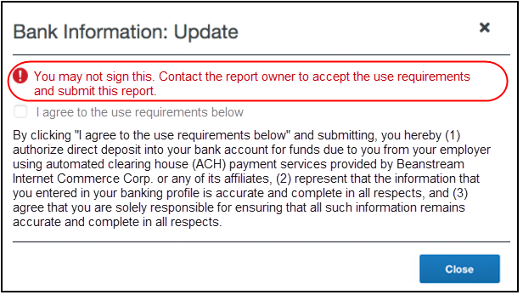

設定およびアクティブ化
Concur により自動で変更済です。特別な設定やアクティブ化は必要ありません。

Beanstream が Bambora に名称変更

概要

グローバル Expense Pay の支払処理パートナーの Beanstream が親会社の Bambora の名前に変更します。この変更は、5 月 10 日にから展開開始され、6 月末に完了します。「Bambora」 が表示されたら、「Beanstream」 のこととしてご了承ください。Bambora は 2015 年 9 月に Beanstream を買収しました。 Beanstream の Bambora への名称変更についての詳細は、Beanstream のWeb サイトをご覧ください： http://blog.beanstream.com/bambora-group/.
Expense Pay グローバルのサービス契約または Beanstream や Bambora との契約の変更はありません。
銀行取引明細書に若干の変更がある場合があります。Beanstream として資金管理口座のダイレクト デビットに対する銀行の記述がある場合、今後は Bambora であるとお考えください。

業務目的とユーザーへの利点
Bambora および Beanstream は同じ会社であることをご留意ください。

設定およびアクティブ化
ユーザー インターフェイスの Beanstream のインスタンスは、Bambora または支払処理パートナーのいずれかが表示されるよう自動で更新されます。特別な設定やアクティブ化は必要ありません。
- Expense Pay の支払処理パートナー、Beanstream についての全般情報は、設定ガイド「経費精算：Expense Pay - グローバル」をご参照ください。

用語

ブラジル ポルトガル語の用語変更

概要
5 月のリリースで、以下のブラジル ポルトガル語の用語を変更しました。
英語 | 従来のブラジル ポルトガル語訳 | 新しいブラジル ポルトガル語訳
route | rota | trajeto
employee | empregado | funcionário
お客様の社内ドキュメントやトレーニング資料に影響を及ぼす可能性がありますのでご注意ください。

業務目的とユーザーへの利点
ブラジル ポルトガル語版 Concur ソリューションの正確性および一貫性が向上します。

設定およびアクティブ化
Concur が自動で用語の変更を適用します。特別な設定やアクティブ化は必要ありません。

オランダ語の用語変更

概要
5 月のリリースから次の数か月にわたって、以下のオランダ語の用語を変更します。
英語 | 従来のオランダ語訳 | 新しいオランダ語訳
vendor | leverancier / aanbieder / merchant / bedrijf | leverancier / aanbieder
supplier | leverancier / aanbieder / bedrijf | leverancier
merchant | leverancier / merchant | handelaar
provider | leverancier / aanbieder / verstrekker / provider / verlener / uitgever | aanbieder
お客様の社内ドキュメントやトレーニング資料に影響を及ぼす可能性がありますのでご注意ください。

業務目的とユーザーへの利点
オランダ語版 Concur ソリューションの正確性および一貫性が向上します。

設定およびアクティブ化
Concur が自動で用語の変更を適用します。特別な設定やアクティブ化は必要ありません。

イタリア語の用語変更

概要
5 月のリリースで、以下のイタリア語の用語を変更しました。
英語 | 従来のイタリア語訳 | 新しいイタリア語訳
cash advance | anticipo di cassa | anticipo
line item | voce riga | voce
お客様の社内ドキュメントやトレーニング資料に影響を及ぼす可能性がありますのでご注意ください。

業務目的とユーザーへの利点
イタリア語版 Concur ソリューションの正確性および一貫性が向上します。

設定およびアクティブ化
Concur が自動で用語の変更を適用します。特別な設定やアクティブ化は必要ありません。

スウェーデン語の用語変更

概要
5 月のリリースで、以下のスウェーデン語の用語を変更しました。
英語 | 従来のスウェーデン語訳 | 新しいスウェーデン語訳
line item | radobjekt | radpost
お客様の社内ドキュメントやトレーニング資料に影響を与える可能性がありますのでご確認ください。

業務目的とユーザーへの利点
スウェーデン語版 Concur ソリューションの正確性および一貫性が向上します。

設定およびアクティブ化
Concur が自動で用語の変更を適用します。特別な設定やアクティブ化は必要ありません。

出張手当

食費手当控除および課税の変更– ノルウェー

概要
COMP および GOVT レート設定の両方を使用した複数の出張については、いずれもの場合も異なる宿泊手当に対する食費手当控除は各食事手当の％を基にしています。これは、会社および政府機関の手当の両方に当てはまります。
控除の％は以下の両方を使用して計算されます。
- 異なる宿泊手当に対する基本の食事手当額
- レート ファイルに記載されている食事控除額

業務目的とユーザーへの利点
法令順守のためのベスト プラクティスを維持することができます。

ユーザーへの表示
複数日の出張で異なる食事控除がある場合に、課税可能および課税不可の手当額の違いが表示されます。
- この機能についての全般情報は、「Travel Allowance Configuration Guide – Poland」をご参照ください。

変更予定
このセクションの項目は今後のリリースで対象となります。記載された新機能および機能変更の実装を延期（あるいは完全に削除）する権利は Concur が所有するものとします。

Concur ソリューションのホーム ページ

**変更予定** Concur ソリューション ページのクイック ヒント セクションを削除

概要
[Concur ソリューション] のホーム ページ (concursolutions.com) の [クイック ヒント] セクションは、7 月のサービス リリースで削除される予定です。
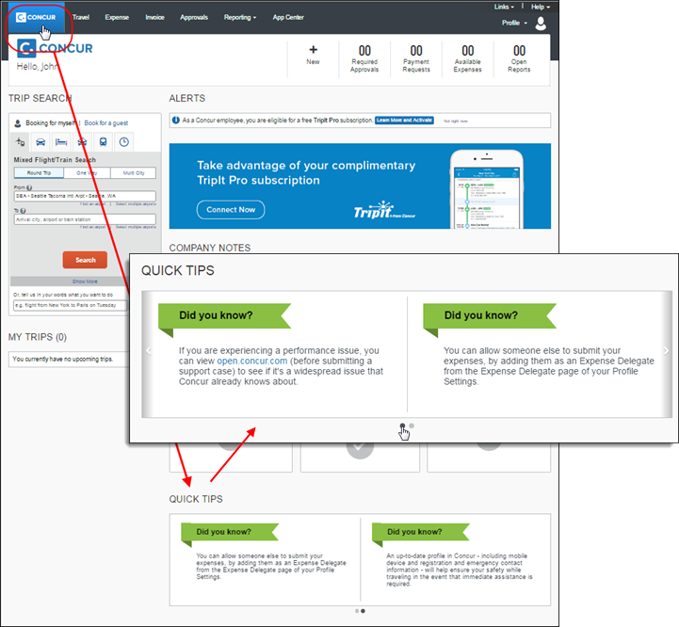

業務目的とユーザーへの利点
この更新によりホーム ページが簡略化され、情報の確認およびアクセスが簡単に行えるようになります。

設定およびアクティブ化
これらの変更は 7 月のサービス リリースで自動で実装されます。特別な設定やアクティブ化は必要ありません。

経費管理

**変更予定** 新しい経費アシスタント

概要
7 月または 8 月に経費精算で経費アシスタント機能を使用できるようになります。経費アシスタントの特徴は以下のとおりです。
- この機能は会社に対して既定で有効になっていますが、無効にすることも可能です。また、会社レベルですべてのユーザーのアクセスをブロックすることもできます。会社が経費アシスタントへのアクセスを許可する場合は、どのユーザーもこの機能を有効にすることができます。
- [レポートに追加できる経費] に経費エントリがある場合は、経費アシスタントがそれを経費精算レポートに追加します。
- 経費アシスタントは差戻された経費精算レポートには経費を追加しません。ただし、差戻されたレポートに [レポートに追加できる経費] の経費に一致する取引が含まれている場合は例外です。
例えば、差戻されたレポートに ExpenseIt の経費と、[レポートに追加できる経費] のひとつと一致するクレジット カード取引が含まれている場合、経費アシスタントは ExpenseIt の経費とクレジット カード取引を結合します。
- ユーザーが最後にこのレポートを開いた時以降に経費アシスタントが追加した取引は、太字で表示されます。太字表示は、ユーザーがその経費を開いて確認すると解除されます。
- ユーザーに週 1 回、経費アシスタントが経費精算レポートに対して行ったすべての活動概要が送られます。

業務目的とユーザーへの利点
この機能は経費精算の処理をさらに自動化して作業を簡単にします。

設定およびアクティブ化
この機能は会社に対して自動的に有効になり、ユーザーが使用することができます。
一般のリリースで経費アシスタントが使用可能になる前に、この機能をユーザーに使用させないようにする、または会社のご予定に合わせて使用開始したい場合、リリース前の 7 月リリースでこの機能を無効にするオプションが表示されます。
新しい経費アシスタントの設定が、経費精算の管理者の [サイト設定] に追加され、会社がこの機能を使用しないよう設定をオフにすることができます。

会計カレンダー

**変更予定** Analysis / Intelligence の新会計カレンダー

概要
Analysis / Intelligence の新会計カレンダーのリリースを 7 月に予定しております。会計カレンダーでは、暦年から独立した組織の会計期間を定義できます。多くの組織は、それぞれのビジネスの期を反映した財務レポートのモデルを作り、直接のライバルの結果と比較し、師走の繁忙期を避けるため独自のカレンダーを定義しています。
新しい会計カレンダーは、[管理] > [経費精算] の [分析レポート構成] でご利用頂けるようになります。
- 詳しい情報は、Analysis / Intelligence のリリースノートをご参照ください。

旧来の経費精算の事前申請機能

**変更予定** 運用終了

概要
Concur は 2018 年 3 月 31 日をもって、旧来の経費精算の事前申請機能を終了します。
この機能は、事前申請という単独製品の登場以前は多くのお客様にお勧めしておりました。現在は、同等かつ強化された機能を提供しており、単独製品の事前申請を完全にサポートしております。Concur 製品で申請の機能のご活用をご希望のお客様は、事前申請をご購入し移行してください。
お客様向けの FAQ はこちらです：http://assets.concur.com/concurtraining/cte/en-us/legacy_request_retirement_faq.pdf

業務目的とユーザーへの利点
この終了により、Concur は旧版を超える機能性を持ち、革新的で、価値ある単独製品の事前申請のさらなる改善に開発リソースを注ぐことができます。

設定およびアクティブ化
Concur は旧来の経費精算の事前申請機能をご利用のお客様に対し既にご案内を開始し、単独製品の事前申請への移行について計画しております。
- この変更につきましては、設定ガイド「経費精算: Authorization Requests」をアーカイブしました。

Microsoft IE v.10

**変更予定** ブラウザ サポートが 2017 年 8 月 18 日に終了

概要
Concur 製品では、Microsoft Internet Explorer （IE）のバージョン 10 のサポートを 2017 年 8 月 18 日に終了します。IE v.10 を使用しているお客様は、サポート終了日前までに最新バージョンにアップデートするか、サポートされている他のブラウザをインストールしてご使用されることを強く推奨します。
IE v.10 を使用しているユーザーにバナーが表示されます。
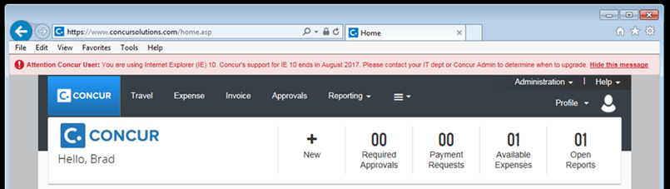
- 重要： 上記に加えて、この変更により TLS 1.0 も非推奨となります。Internet Explorer 11 にアップグレードすることで、会社はサポートされた Microsoft のブラウザ（既定は TLS 1.2）を使用することができます。

背景
2016 年 1 月 12 日より、サポートされた OS に対して利用可能な Internet Explorer の最新版に限り、Microsoft の製品ライフサイクル プログラムからのテクニカル サポートおよびセキュリティ アップデートを受信します（https://support.microsoft.com/en-us/gp/microsoft-internet-explorerをご参照ください）。
- Concur 製品がサポートするブラウザについて詳しくは、「お客様へ - Concur Travel & Expense 推奨環境 - 最終更新 2017 年 5 月 31 日（日本語 PDF）」の「ブラウザ サポート」セクションをお読みください。

ブラウザ別ユーザー レポートで従業員のブラウザ使用状況をリスト化
経費精算、事前申請、請求書処理、出張予約 （Professional と Standard の両方）の管理者の方は、レポート [ブラウザ別ユーザー] をご利用いただけます。
これは、ブラウザ バージョンを選択すると、そのブラウザを使用している従業員のリストを生成できるレポートです。リストには、姓名、ログイン名、最終ログインおよびログイン カウント、メール アドレス、IP アドレスの区別が記載されます。
ブラウザ レポートの実行:
- [管理] ＞ [会社] ＞ [ブラウザ別ユーザー] の順にクリックします。
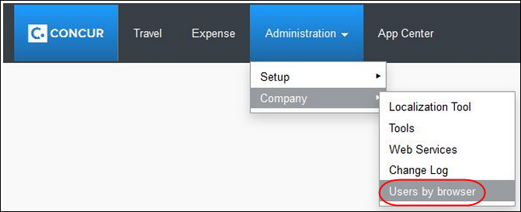
- [ブラウザ レポート] ページで [Web ブラウザ] の下からブラウザを選択します。
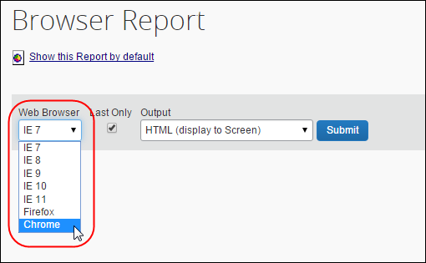
- [送信] をクリックします。
選択したブラウザ バージョンを使用しているユーザーが特定できるよう、ユーザー名とその情報（ログイン名、ステータス、その他データ）を返します。
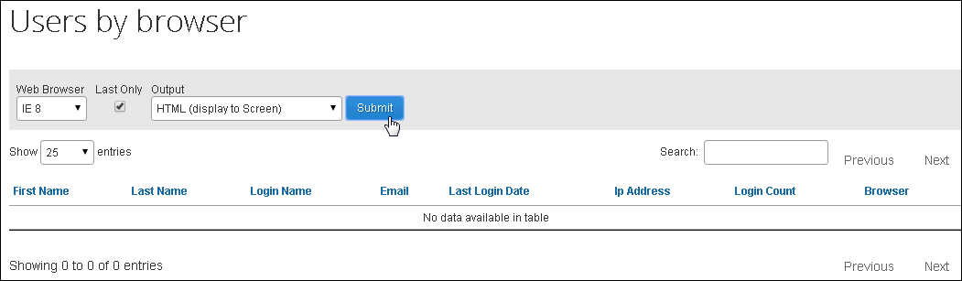

TLS v 1.0 暗号化プロトコル

**変更予定** サポート終了 – US データセンターの日程変更
以下の日付に注意してください:
- EU データセンター: 2017 年 4 月 4 日（火）に完了
- US データセンター: 2017 年 7 月 12 日（水）に変更

概要
Concur は TLS 暗号化プロトコル バージョン1.0のサポートを終了し、より安全な TLS バージョン 1.1 や 1.2 のサポートを継続することを先月お知らせしました。TLS プロトコルとは、電話やコンピュータとクラウド ベースのサービスとの間で安全な双方向コミュニケーションを可能にするものです。
そのバージョン 1.0 は、ブラウザや電話を使用して Concur にログインするユーザーの 1％ 未満に限られます。このサポート終了によって影響を受けるのはごく少数のユーザーです。

ご注意ください : 終了時期が変更になりました
お客様にブラウザのセキュリティ設定についてご理解いただき、手動にて必須変更を行っていただく十分な時間を確保するため変更しました。この変更についての詳細情報は、今後のサービス リリースで提供します。

業務目的とユーザーへの利点
Concur は安全を慎重に考慮し、お客様がより堅牢な TLS バージョン 1.1 および 1.2 へアップグレードしやすいように今回の決断をいたしました。TLS v1.0 を終了することによって、お客様がより新しいバージョンを使用した安全な Concur サービスをご利用いただけるようになります。

お客様へ
安全でない接続を使用していると機密データが漏えいする可能性があるため、 あらゆる TLS 通信チャンネル（Concur サービスなど）が危殆化する恐れがあります。そのため Concur は、お客様にはこのプロトコルのサポート終了にあたり、十分ご準備いただくようお願いしております。会社の Concur 管理者は、 Concur と共同して自社で TLS の新バージョンのコンプライアンス評価を開始することができます。

この変更による影響
一般的に、TLS を使用して Concur サービスとアウトバウンドおよびインバウンド通信をしているブラウザや携帯電話が影響を受けます。デバイスによっては、 TLS v 1.1 またはそれ以降にアップグレードできない場合があります。

バナー表示
TLS 1.1 以降をサポートしていないブラウザでログインしようとすると、バナーを表示し、接続できないようになります。これは、今後予定している変更を喚起するものです。

社内での新バージョンへの移行
TLS v 1.1 以降のサポートへの移行には、お使いのブラウザのセキュリティ設定の更新が必要な場合があります。多くの場合、会社はすでにサポート登録は済んでいるため、必要なのは非対応のブラウザを特定して新バージョンにアップグレードさせることだけです。
TLS v 1.1 以降のサポートがないオペレーティング システムを搭載した携帯電話は、状況に応じて対応いたします。これは、OS のアップデートによって対応できるデバイスもあれば、サポートやアップデートがない古いデバイスは使用を終了させなければならいない場合もあるためです。

USB IC カード リーダー（日本）

**変更予定** サポート終了

概要
経費精算における日本の IC カードの出張情報を取り込みする USB IC カード リーダー ソリューションは、コンピューターに接続されたリーダーを利用して行います。Microsoft がこのソリューションで使われる ActiveX テクノロジを重要視していないことから、Concur はこのソリューションへのサポートを終了します。
重要な日付：
- 2017 年 8 月 1 日に、ソリューションのサポートを終了します。
- 2017 年 12 月 31 日以降、ソリューションが使用中止となり、Concur で動作しなくなります。
代わりに、日本のお客様には既に展開しているネットワーク IC カード リーダーを利用した現行のソリューションを使用します。ネットワーク IC カード リーダーでは、複数のユーザーが取引を一か所からインポートすることができます。
- ネットワーク IC カード リーダーのリリース ノートは、2016 年 10 月版の文書をご参照ください。

業務目的とユーザーへの利点
旧版の終了により、最新のテクノロジに沿った機能をご利用いただけます。

設定およびアクティブ化
このソリューションは Concur が自動で使用中止し、サポートを終了します。代替のネットワーク IC カード リーダー ソリューションのご利用には、Concur クライアント エグゼクティブへお問い合わせください。最新のソリューションの導入には、特定の製造業者による IC カード リーダーの購入とインストール、短期の実装プロジェクトが必要です。
- IC カード リーダーについての全般情報は、設定ガイド「経費精算: 日本の公共交通機関」およびユーザー ガイド「経費精算: 日本の公共交通機関」をご参照ください。

お知らせ

ブラウザ証明書および推奨環境

毎月のブラウザ証明書および推奨環境
リリース ノート「毎月のブラウザ証明書」には、現行のブラウザおよび予定されているブラウザ証明書が記載されています。この文書はその他の月次リリース ノートでご確認いただけます。
ガイド「お客様へ - Concur Travel & Expense 推奨環境」は、設定ガイド、ユーザー ガイド、およびその他の技術文書とあわせてご利用いただけます。
- すべてのリリース ノートへのアクセス、ブラウザ証明書、設定ガイド、ユーザー ガイド、その他の技術文書、および推奨環境についての情報は、本ドキュメントの「その他リリース ノート、Web セミナー、および技術文書」を参照してください。

その他リリース ノート、Web セミナー、および技術文書

オンライン ヘルプ - 管理者
いずれかの「管理者」ロールを持つすべてのユーザーは、Concur のオンライン ヘルプを使ってリリース ノート、設定ガイド、ユーザー ガイド、管理者サマリー、毎月のブラウザ証明書、推奨環境、およびその他のリソースにアクセスできます。
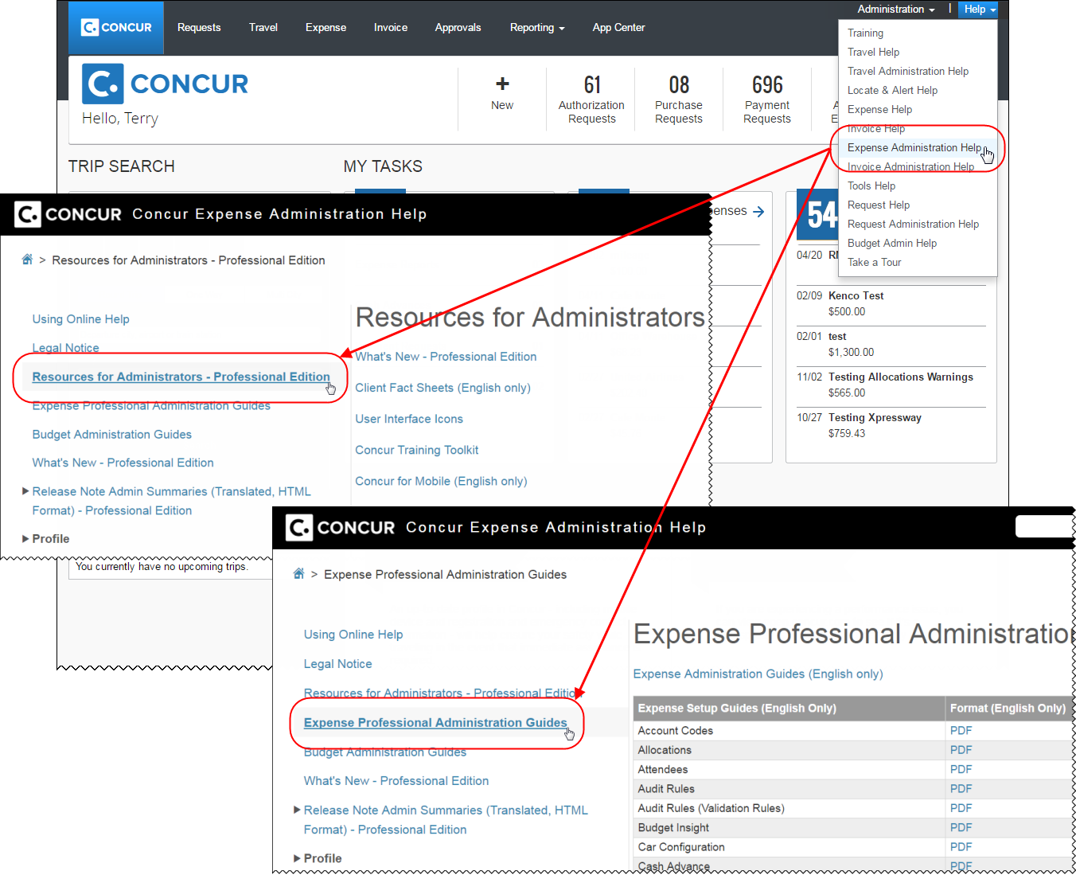

Concur サポート ポータル - 選択したユーザー
会社の指定のユーザーは、Concur サポート ポータルを使ってリリース ノート、設定ガイド、ユーザー ガイド、管理者サマリー、毎月のブラウザ証明書、推奨環境、およびその他のリソースにアクセスできます。
Concur サポート ポータルの適切なアクセス許可がないユーザーは、[サポートへのお問い合わせ] オプションから [ヘルプ] メニューがご利用いただけます。その場合、[ヘルプ] > [サポートへのお問い合わせ] をクリックします。[サポート] ページで、[リソース] > [リリース/技術情報] をクリックしてください。


ケース

ステータスを確認する手順
各サービス リリースでは、ケースが解決している場合があります。
提出したケースのステータスを確認するには
- https://concursolutions.com/portal.aspにログインします。
- [ヘルプ] > [サポートへのお問い合わせ] をクリックします。

[Concur サポート] ページが表示されます。
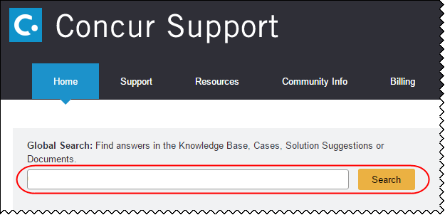
ヘルプメニューの下にサポートへのお問合せオプションがない場合は、社内でサポートを行うよう設定されています。社内のサポート デスクにお問い合わせください。
- ケース ID を入力します。
- [検索] をクリックします。検索結果は、ご自身の会社のケースに限定されています。

5月の例
以下の例は本リリースの一例です :
ケース ID | 説明
08718884 | ノルウェー サポート ポータル  ノルウェーのユーザーがポータルにアクセスできませんでした。  ログイン エラーを修正し、ノルウェーのユーザーのアクセス許可を復元しました。
09353298 | フォームとフィールド  ポリシー リストに 50 件のみ表示され、すべてのポリシーが確認できませんでした。  表示上限を 500 件まで増やし、すべてのポリシーがリストに表示されるようになりました。

